Informações essenciais do “Intercollegiate Rocket Engineering Competition Design, Test, & Evaluation Guide”
Guilherme Bertoldo, 12 de janeiro de 2017.
Documento base: Intercollegiate Rocket Engineering Competition Design, Test, & Evaluation Guide. Revision: Draft . Date: 10/17/2016.

Sistema de propulsão
- Apenas propelentes não tóxicos são permitidos. A mistura de nitrato de potássio e sacarose é considerada não tóxica. Seç. 2.1.
- Para o lançamento, a ESRA (Experimental Sounding Rocket Association) pode emprestar um sistema de controle de lançamento para foguetes de um estágio e propelente sólido. Este sistema utiliza um mecanismo de proteção contra acidentes. Seç. 2.2.
- Nenhum sistema de controle de lançamento pode estar armado até que todas as pessoas estejam a 15 m do veículo lançador (Seç. 2.2.1). Entende-se como um sistema de controle armado aquele para o qual apenas uma ação inicia a ignição do propelente (Seç. 2.2).
- Testes do sistema de propulsão SRAD (Student Researched and Developed) (Seç. 2.4).
  - A ESRA recomenda que todos os testes a seguir sejam realizados até 01 de abril, tendo em vista os prazos para a entrega de documentos. (Seç. 2.4) .
  - Teste da pressão da câmara de combustão (Seç. 2.4.1): a câmara de combustão dos motores SRAD deve ser planejada e testada de modo a atender os requisitos definidos na Seç. 4.2:
    - Pressão de explosão: o motor deve resistir a uma pressão, no mínimo, duas vezes a pressão máxima da câmara de combustão (Seç. 4.2.2).
    - Teste de pressão: o motor deve ser testado submetendo-o a uma pressão 1,5 vezes a pressão máxima da câmara de combustão sem que ocorram anomalias (Seç. 4.2.4.1).
    - Teste de explosão: sugere-se realizar um teste para determinar a pressão de explosão do motor (Seç. 4.2.4.2).
    - A câmara de combustão do foguete está dispensada do uso de válvula de segurança para excesso de pressão (Seç. 4.2.1).
  - Teste estático: o sistema de propulsão deve ser testado e instrumentado com sucesso (medida da pressão da câmara de combustão e/ou empuxo) em escala real (incluindo o tempo de operação) em um teste estático antes do IREC. No caso de motores a propulsão sólida, o motor não precisa ser recarregável. (Seç. 2.4.3).

Sistemas de recuperação e aviônica
- Para cada parte do foguete, cujo apogeu previsto exceda 457 m acima do nível do solo, deve haver um sistema de recuperação de evento duplo: um evento de lançamento de um paraquedas auxiliar e outro evento de lançamento do paraquedas principal. Seç. 3.1.
  - O primeiro evento de lançamento do paraquedas auxiliar deve ocorrer logo após o apogeu, estabilizar a atitude e reduzir a velocidade do veículo (23 a 46 m/s) de modo a permitir o acionamento do paraquedas principal e evitar o deslocamento para regiões distantes.
  - O acionamento do paraquedas principal deve ocorrer a uma altitude menor que 457 m do solo e reduzir a velocidade do foguete a pelo menos 9 m/s.
  - Se um sistema de ejeção a gás for empregado (com uma carga explosiva, por exemplo), deve haver um mecanismo de proteção do sistema de paraquedas contra danos por queima.
  - O paraquedas auxiliar e o principal devem ter cores completamente diferentes para que possam ser identificados do solo.
- Eletrônica redundante (Seç. 3.3)
Os veículos lançadores devem implementar um sistema de recuperação redundante para a eletrônica, incluindo sensores/computadores de voo e iniciadores elétricos, garantindo a inicialização por um sistema reserva, com uma bateria reserva, caso o sistema principal falhe.
  - Pelo menos um dos subsistemas da eletrônica do sistema de recuperação deve utilizar um computador de voo comercial. Este computador de voo também pode ser utilizado para registrar a altitude oficial.
  - Recomenda-se que a eletrônica do sistema principal e do reserva seja dissimilar para evitar que falhas semelhantes afetem ambos os sistemas.
- Segurança para cabeamentos críticos (Seç. 3.4)
  - Para foguetes de um estágio, entendem-se como cabeamentos críticos aqueles que envolvem o sistema de recuperação.
  - Além dos itens a seguir, o desenvolvimento do sistema de recuperação deve seguir rigorosamente as instruções do Apêndice B do “Intercollegiate Rocket Engineering Competition Design, Test, & Evaluation Guide”. Esta informação deve ser repassada para os desenvolvedores, que devem ler este apêndice!
  - Gerenciamento de cabos: deve-se implementar uma solução de gerenciamento de cabos para evitar que estes se embaracem e se movam livremente durante o voo.
  - Conexões seguras: todas as conexões devem ser suficientemente seguras para evitar falhas durante o voo.
- Dispositivos energéticos do sistema de recuperação (Seç. 3.5) devem seguir as exigências da Seç. 4.0:
  - Sistemas armazenadores de energia (ver descrição a seguir) devem ser ativados com dois eventos (armar e acionar).
  - O acesso para armar o sistema deve ser externo.
  - Caso utilize vaso pressurizado
    - Dispor de válvula de segurança.
    - O vaso deve suportar N vezes a pressão de operação (N=2 para vaso metálico e N=3 para vaso de material compósito).
    - Deve-se realizar teste de pressão (submeter o vaso a 1,5 vezes a pressão de operação sem produzir anomalias).
    - Sugere-se realizar o teste de explosão para determinar a pressão máxima suportada.
- Testes do sistema de recuperação (Seç. 3.6)
  - Recomenda-se que os testes a seguir sejam realizados até 01 de Abril.
  - Teste demonstrativo em solo: simular as condições de funcionamento do sistema de recuperação.
  - Teste demonstrativo em voo (opcional, mas recomendado).

Dispositivos armazenadores de energia (Seç. 4.0)
- Considera-se dispositivo armazenador de energia, exceto o sistema de propulsão, aquele que pode causar algum dano corporal ao liberar energia (Seç. 4.1).
- Os dispositivos armazenadores de energia podem ser armados durante a preparação do foguete na rampa de lançamento, o que não é permitido ao sistema de propulsão (Seç. 4.1).
- Um dispositivo armazenador de energia é considerado seguro quando dois eventos são necessários para liberar energia (Seç. 4.1).
- Um dispositivo armazenador de energia é considerado armado quando um evento é necessário para liberar energia (Seç. 4.1).
- Exemplos:
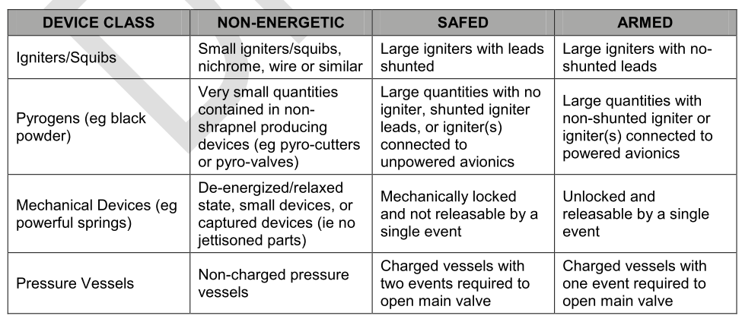
- Os controles para armar os dispositivos armazenadores de energia devem ser externos e acessíveis (Seç. 4.1.1).
- A chave para armar os dispositivos armazenadores de energia deve ser disposta na fuselagem em uma posição oposta à escotilha que libera algum outro dispositivo (paraquedas, por exemplo). O objetivo é evitar que um acionamento acidental cause danos à pessoa que estiver armando o dispositivo (Seç. 4.1.2).
- Caso seja implementado algum tipo de vaso pressurizado (exceto a câmara de combustão), por gentileza, avisem-me, pois existem regras específicas (Seç. 4.2).

Sistema de controle ativo de atitude (Seç. 5.0)
- Caso seja implementado algum tipo de controle ativo de atitude, por gentileza, avisem-me, pois existem regras específicas.

Estrutura da fuselagem (Seç. 6.0)
- Ventilação adequada: devem ser feitos furos de 1/8 a 3/16 de polegada na fuselagem do foguete após o nariz ou na região da carga útil para equilibrar a pressão interna à externa.
- O foguete deve ser construído de modo a resistir às tensões de manuseio e de voo.
- PVC não pode ser utilizado em partes estruturais, na fuselagem e no motor.
- Todos os parafusos de argola devem ser metálicos com a argola fechada.
- Acoplamento de tubos: caso a fuselagem utilize o acoplamento de tubos, a parte de um tubo inserida em outro não deve exceder o diâmetro da fuselagem, medida a partir do plano de separação. Todas as juntas devem ser rígidas, para evitar que a fuselagem se deforme.
- Caso seja implementada uma guia do tipo canudo, por gentileza, me informem, pois existem regras específicas.
- Identificação: o ID do projeto, o nome do projeto e a afiliação acadêmica devem ser impressos na fuselagem. O ID do projeto deve ser impresso em quatro lados da fuselagem para facilitar a identificação.

Carga útil (Seç. 7.0)
- Caso a carga útil seja ejetada ou utilize algum dispositivo armazenador de energia, por gentileza, avisem-me, pois existem regras específicas.

Requisitos para lançamento e trajetória ascendente (Seç. 8.0)
- Azimute e elevação de lançamento (Seç. 8.1)
Os foguetes serão lançados a um ângulo de elevação de 84º+-1, com o azimute definido pelos organizadores do evento. O ângulo de elevação poderá ser reduzido a até 70º, dependendo das condições de segurança.
- Estabilidade no lançamento (Seç. 8.2)
A velocidade de saída do foguete da rampa de lançamento deve ser suficientemente elevada (pelo menos 30,5 m/s) para garantir que o veículo seguirá uma trajetória previsível. Velocidades de saída da rampa podem ser inferiores a 30,5 m/s desde que comprovada a estabilidade do voo teoricamente ou experimentalmente.
- Margem estática: não deve ser menor que 1 (instável) durante toda a trajetória ascendente e deve-se evitar valores maiores que 2 (superestável) (Seç. 8.3 e 8.4).

Equipamentos de lançamento da ESRA (para empréstimo) (Seç. 9.0)
- Rampa de lançamento (Seç. 9.1):
  - Serão fornecidas rampas de lançamento com 5,5 m de comprimento e base de 1,5 in x 1,5 in do tipo trilho guia (guiderail) (marca 80/20 - https://8020.net/).
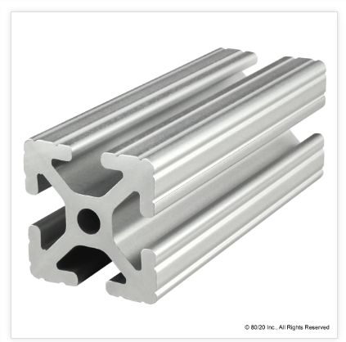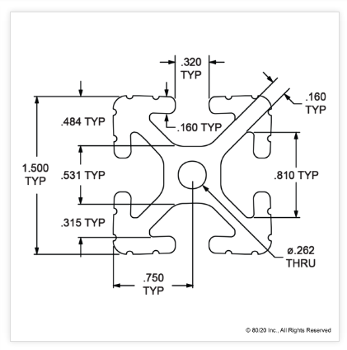
  - O foguete será preso ao trilho através de, pelo menos, duas guias (orelhas/ressaltos/botões/etc). Estas guias devem ser fortes o suficiente para suportar o peso do foguete.
- Sistema de controle de lançamento (Seç. 9.2): 12 V, 15 A, com sistema de segurança. Os fios desencapados do ignitor serão parafusados aos terminais de uma caixa localizada na rampa de lançamento.

Rampa de lançamento desenvolvida pela própria equipe (Seç. 10.0)
- Portabilidade: recomenda-se desenvolver uma rampa que possa ser transportada facilmente por uma pessoa (Seç. 10.1).
- Ângulo de elevação: ajustável entre 70º e 84º(inclusive). (Seç. 10.2)
- Alcance operacional: o sistema de controle de lançamento deve ser eletrônico e funcionar adequadamente a, pelo menos, 610 m da rampa de lançamento. (Seç. 10.3)
- O sistema de controle de lançamento deve ser “armável” e protegido contra falhas (os desenvolvedores devem ler obrigatoriamente o Apêndice C do “Intercollegiate Rocket Engineering Competition Design, Test, & Evaluation Guide”) . (Seç. 10.4)
- O interruptor do sistema de controle de lançamento deve ser do tipo que retorna à posição desligado após ser pressionado. (Seç. 10.5)

